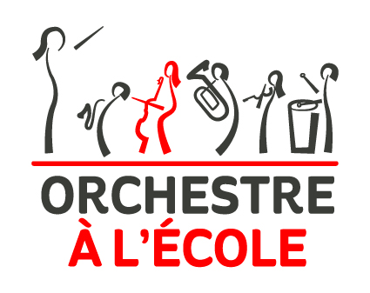

Cahier des charges pour l’arrangement d’un morceau par l’arrangeur.euse de l’association Orchestre à l’Ecole

Nom de l’école / collège

Contact du référent musique (porteur de projet / chef d’orchestre)

Physionomie de l’orchestre

Indiquez en gras l’âge de l’orchestre

Année 1 Année 2 Année 3 Année 4 Année 5 Année 6

Indiquez en gras le mode de transmission

oral – écrit – hybride (précisez)

Concernant l’apprentissage, indiquez en gras si selon vous, votre orchestre est plutôt

rapide – lent – ça dépend (précisez)

MERCI DE JOINDRE LE DERNIER MORCEAU TRAVAILLÉ AVEC LES ÉLÈVES

Instrumentarium

Pupitres = exemple : si votre effectif de flute est séparé en 2 pupitres, jouent deux partitions différentes, merci de l’indiquer (2 pupitres ou 1 pupitre)

 | Effectif | Pupitres |  | Effectif | Pupitres
Flute |  |  | Trompette
Hautbois |  |  | Cor
Clarinette |  |  | Trombone
Basson |  |  | Baryton (Bb/clé de sol)
Saxophone |  |  | Euphonium (Bb/clé de fa)
Violon |  |  | Piano
Alto |  |  | Accordéon
Violoncelle |  |  | Harpe à levier
Contrebasse |  |  | Guitare
Xylophone |  |  | Batterie complète
Glockenspiel |  |  | Peaux
Vibraphone |  |  | Accessoires
Marimba |  |  | Timbales
Guitare éléc. |  |  | Autres instruments
Basse elec. |  |  | Autres instruments
Synthé |  |  | Autres instruments

Accessoires de percussions : merci de préciser le matériel à votre disposition ci-dessous :

Peaux de percussions : merci de préciser ci-dessous le nombre et le type :

